てくてくビヨリ　サンイン　50号

発行　2025年　春

特集　癒され華やぐ　米子界隈

こん号のてくてくまち歩きレポーター紹介

カナコ

脳卒中の後遺症により右半身マヒがあり車いすで生活している。色々な体験を通して、自分にぴったりな趣味をみつけるのが目標。自走式車いすを使用（幅60センチ）

画像：カナコの写真

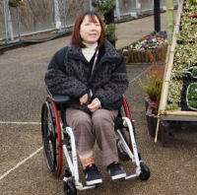

山陰の宿泊施設である鳥取県米子市は山陰観光のアクセスにぴったり。米子市の北側にある海辺の温泉地「皆生温泉」は、近年美肌効果のある湯として評判です。また南側の隣町へ行くと日本最大級のフラワーパーク「とっとり花回廊」があり、満開の花畑を歩けば気分はプリンセス。市内にあるオシャレカフェも見逃せません。こころ晴々、春のおでかけを米子周辺でどうぞ。

皆生温泉街

町並みもバリアフリー

オススメ

潮風の足湯

皆生温泉海遊ビーチのそば、皆生海浜公園内にある無料の足湯。１０人ほど座れるようになっており、家族連れでも比較的利用しやすい

画像： スロープを使用し通行する

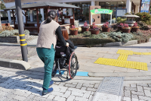

歩道と車道の境目の縁石がタイヤに合わせてスロープ状になっていました。車いすやベビーカーなどのタイヤが引っかかることを防ぎ、安全に通行できます。

画像：屋根付きの足湯にスロープで向かう

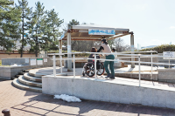

画像：足湯に浸かるカナコ

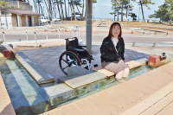

足湯の階段にもスロープが付いていました。浴槽の片側は段差がなく、車いすから移乗しやすい腰掛があり良かったです。源泉が湧き出てとても熱いのですが加水して適温にすることができます。海を眺めながら体の芯からポカポカになりました。

花風の足湯

温泉街の中、米子市観光センターの敷地内にある無料の足湯。スペースが広く多人数に対応できる。観光客向けにタオルの貸し出しサービスを行っており、より気軽に利用できる

画像：屋根付きの足湯

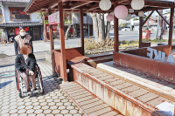

画像：足湯の隣にある広い多目的スペース

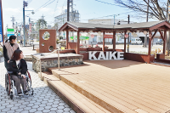

冬季はお湯の水温が低く使用不可でした。低い段差が一段ありますが幅があるので、車いすから移乗し利用できると思います。

皆生温泉海遊ビーチは『ユニバーサルビーチ』

障がいのあるなしに関わらず共にレジャーを楽しむことができる｢人に優しい｣ユニバーサルビーチとなりました！

導入された設備

◆水陸両用アウトドア車いす（ヒッポキャンプ）・ライフジャケットの無料レンタル ※要予約※遊泳期間外も事前申し込みによりレンタル可能（問い合わせは米子市観光協会へ　電話0859の37の2311）

◆７月中旬から８月下旬のビーチ遊泳期間は砂浜用アクセスマットを設置

皆生温泉海遊ビーチ

皆生温泉宿からすぐに行けるビーチで、白砂の浜と青い海の組み合わせが美しい。温泉やレジャーを楽しむだけでなく、ゆったり散策して過ごすのもおすすめ。潮風の香りや音、広がる景色などでリラックスしてみよう。

住所：鳥取県米子市皆生温泉3丁目

電話：0859の37の2311（米子市観光協会）

営業時間：遊泳期間7月中旬から8月下旬　9時から17時（監視・救護所）

定休日：遊泳期間中無休

料金：散策自由

バリアフリーデータ

駐車場身障者用

入口段差なし（スロープ）

オストメイトBFトイレ1ヵ所

車いす対応トイレ1ヵ所

貸出用車いす2台

水陸両用アウトドア車いす（ヒッポキャンプ）2台、ライフジャケットの無料貸出あり ※要予約

遊泳期間は砂浜にアクセスマット設置、ライフセーバーがサポート可

画像：水陸両用アウトドア車いす（ヒッポキャンプ）に乗り海を眺めるカナコ

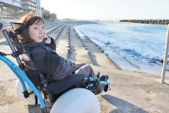

画像：ヒッポキャンプで砂の上を散歩

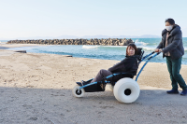

ヒッポキャンプは座席が身体を包み込み、固定するハーネス付きで安心感がありました。砂浜にタイヤが沈まないので海の近くまで進めるし、通常の車いすより目線が低くなるので波しぶきが迫力満点！タイヤを変えると海水に入ることもできるそうで、車いすユーザーも海水浴場を楽しむことができます！

画像：砂浜へのスロープ

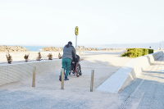

画像：海浜公園の駐車場

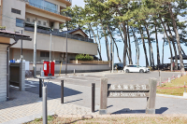

海浜公園駐車場から海岸沿いの遊歩道はフラットで、通常の車いすのまま歩けます。砂浜へは「有本松太郎翁像」の近くに幅の広いスロープがあり、海へ近付けます。海開きの時期は車いすやベビーカーでも浜の上を歩ける「アクセスマット」が敷かれるそうで、ユニバーサルビーチの取り組みに驚きました！

旅館　ホテル　日帰り　皆生温泉

【ユニバーサル和洋室あり】

大切な人と　特別な宿で

皆生游月（かいけゆうげつ）

老舗旅館皆生松月の姉妹館。山陰の恵みを活かした旬のごちそうが評判で、ソムリエが料理にマッチするお酒を提供する。全室がフロントオーシャンビューと露天風呂を有し、贅沢なひとときを過ごせる。

住所：鳥取県米子市皆生温泉3の11の1

電話：0859の31の0080（電話受付時間：11時から19時）

バリアフリーデータ

駐車場身障者用

オストメイトBFトイレ1ヵ所

自動ドア

入口段差なし（スロープ）

UDルーム

テーブル席あり（ウエ73センチ・シタ65センチ）

貸出用車いす2台

浴槽半埋込型（UD内風呂）

浴槽据置型（UD露天）

エレベーター使用可

1階BFトイレにユニバーサルシートあり

点字ブロックあり

レストラン・ロビーの段差にスロープあり

大浴場入口2段段差あり・インフィニティ露天風呂4段階段あり

シャワーチェア・簡易ステップ各4台

【ユニバーサルルーム　305号室】入口段差なし（開き戸幅80センチ）、トイレ段差なし（スライドドア幅78センチ）、和室14センチ段差あり、内風呂入口段差なし（スライドドア幅78センチ）・ユニットバス・バスボードあり、露天入口段差なし（スライドドア幅63センチ）・露天風呂据置型（フチの高さ外50センチ・内55センチ・幅6センチ）

画像：皆生游月の外観

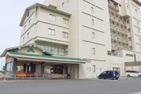

画像：玄関には屋根付きのスロープがある

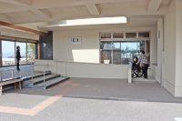

身障者用駐車場が３台、玄関には屋根付きのスロープで段差なく入館できます。

画像：黄色のカゴバックを手に取るカナコ

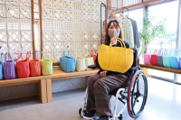

浴衣と色鮮やかなカゴバックを借りられます。どれを着て温泉街を歩こうかな♪

レストラン

画像：間仕切りがあるテーブル席

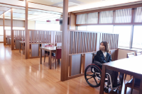

レストランは全席テーブルで一部段差のある席にもスロープがあります。ソムリエが在籍し、料理にぴったり合うお酒を用意してくれるんだそう。

ユニバーサルルーム３０５号室

画像： ベッドルームの様子

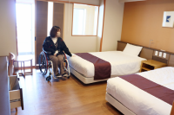

部屋は和洋室で２台あるベッドは移乗するのに丁度良い高さ。簡易手すりやベッドガードの取り付けも可能だそうです。小上がりの和室では車いすから降りて畳の上でくつろげます。

画像：手すり付きの車いす対応トイレ

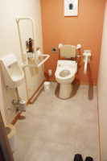

画像：浴室の様子

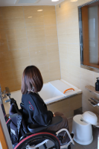

内風呂にはバスボードがあり、腰かけての入浴ができそうです。

画像：肘掛・背もたれのあるシャワーチェア

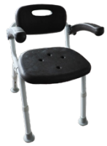

画像：簡易ステップ

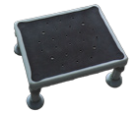

画像：部屋の露天風呂からは海を眺められる

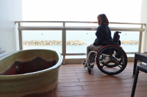

部屋は露天風呂つき！焼き物の浴槽でフチの幅や手すりはありませんが、簡易ステップとシャワーチェアを用意してもらえるので活用すると安全だと思います。目の前はオーシャンビューで波の音を聞きながら気持ちよく過ごせるだろうな。

【バリアフリールームあり】

皆生温泉玄関口のホテル

おーゆ・ホテル

おーゆ・ランドが併設されたホテル。皆生温泉海遊ビーチから徒歩５分の距離にあり観光はもちろん、ビジネス目的の方にも人気。安心して車中泊ができる有料の駐車スペースＲＶパークも開設された。

住所：鳥取県米子市皆生温泉1丁目18番1号

電話：0859の31の3333

FAX：0859の31の1777

バリアフリーデータ

駐車場身障者用

車いす対応トイレ2ヶ所

自動ドア

入口段差なし（スロープ）

BFルーム

テーブル席あり（ウエ72センチ・シタ69センチ）

貸出用車いす2台

浴槽半埋込型（BFルーム）

エレベーター使用可

点字ブロックあり

【バリアフリールーム（ダブル）301号室】入口段差なし開き戸（幅90センチ）、風呂・洗面・トイレの入口段差なし手動スライドドア（幅90センチ）、浴槽フチ外側の高さ50センチ・内側の高さ52センチステップなし・腰掛スペースあり・手すり浴槽内側に2ヵ所※浴槽のフチが高い半埋込型タイプ※併設のおーゆ・ランド貸切風呂が利用できるプランあり（平日限定）

画像：ロビーの様子

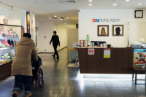

バリアフリールーム（ダブル）３０１号室

画像：ベッドルームの様子

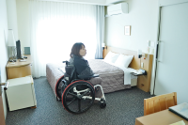

※通常はテーブル・イスがあり、撤去には依頼が必要

部屋の扉は開き戸。机やイスがありましたが、広々と使いたい場合は片づけてもらえます。天気が良ければ窓の外に大山が望めて清々しい気持ちになれます。

画像：手すり付きの車いす対応トイレ

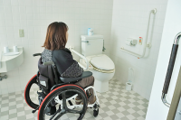

画像： 同じ空間にトイレと風呂がある

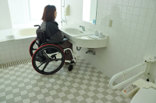

バリアフリールームはバス・トイレが一緒で、中で回転できる余裕の広さでした。浴槽周りに移乗用の手すりはありませんが、浴槽内で立ち上がる為の手すりがありました。フチに腰かけのスペースが広くありますが、フチの高さが50センチと少し高めでした。家族風呂のあるおーゆ・ランドと同じ建物なので、温泉でゆっくりくつろぐこともできますよ。

【日帰り温泉施設】

日帰りの湯で　癒しの時を

おーゆ・ランド

皆生温泉の『塩の湯』の源泉を使った「お～風呂」「ゆ～風呂」二つの大浴場と、介護風呂や気泡風呂など４種類のふぁみりー風呂（家族風呂）が楽しめる日帰り入浴施設。たまごを持参すれば、専用の釡で温泉たまごを作ることもできる。

住所：鳥取県米子市皆生温泉1丁目18番1号

電話：0859の31の2666

営業時間：10時から23時（最終受付22時30分）※毎月第3月曜日は正午より営業（祝日の場合は翌日）

定休日：無休（ 年1回点検期間休）

料金：大人：450円　中学生：300円　小学生：150円　乳幼児（小学生未満）：80円　サウナ付き：680円（会員は650円）※アメニティは別売り

ふぁみりー風呂（貸切）：介護風呂　2,400円 (2名70分・予約可)、露天付気泡風呂　3,000円 (2名40分)※その他２種類の家族風呂あり

（料金はＲ７年３月末時点）

バリアフリーデータ

駐車場身障者用

車いす対応トイレ1ヶ所

自動ドア

入口段差なし（スロープ）

テーブル席あり（ウエ：72センチ・シタ：69センチ）

貸出用車いす2台

浴槽半埋込型（介護風呂）

浴槽埋込型（気泡風呂）

点字ブロックあり

浴場入口の段差にスロープあり、土足不可だが車いすのまま入場可

券売機の利用が難しい場合にはスタッフ対応可

4種類のふぁみりー風呂（家族風呂）あり

【介護風呂　ゆたか】入口段差なしスライドドア（幅101センチ）、浴室入口段差なしスライドドア（幅93センチ）、シャワーチェア・シャワーキャリー各1台、浴槽半埋込型、浴槽に手すり3ヵ所（壁に沿うように要所についている）、浴槽フチの高さ40センチ・底から25センチの高さにステップ1段・フチの腰掛幅30センチ

【露天付気泡風呂】入口段差なし開き戸（幅74センチ）、浴室入口段差5センチスライドドア（幅70センチ）・内風呂浴槽埋込型、浴槽フチの高さ8センチ・底から30センチの高さにステップ1段、露天風呂入口段差3センチ開き戸（幅72センチ）、手すり1ヵ所、露天浴槽埋込型、浴槽フチの高さ7センチ・底から30センチの高さにステップ1段、手すり1ヵ所

画像：おーゆ・ランドの外観

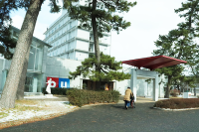

温泉たまご釜

画像：温泉たまご釜

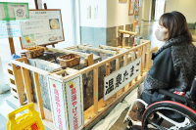

おーゆ・ランド入口すぐの所に皆生温泉の源泉を使った無料の温泉たまご用の釡があります。生卵は持参になりますが、４００ｍほど離れた近くのスーパーで買えましたよ！

画像：湯から玉子を引き上げる

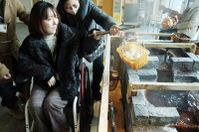

釡は高さが３段階あり車いすに座ったまま利用できました。少し固ゆでになりましたが濃厚な温泉卵ができました！

画像：器に入った温泉たまご

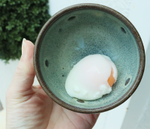

飲泉所

画像：源泉を飲むカナコ

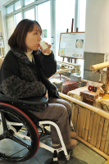

源泉を飲んでみると少ししょっぱい。便秘や消化器病にいいとのことでデトックス効果があるかも！

ちょっと小話

バリアフリートイレの出入口にスリッパが置いてあると車いすでスムーズに入れず困ることがあります。ここでは「車いすが通りやすいようにスリッパはここへ」と注意のＰＯＰがあり、みんなが気持ちよく使用できる工夫を感じられました！

画像：スリッパを置く位置を示すPOP

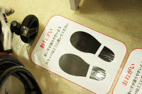

画像：温泉施設へのスロープ

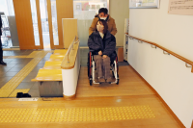

温泉施設へ行くには土足不可ですが、車いすはスロープを使いそのまま入場できます。玄関部分に手すりや腰かけの椅子があるので足腰に不安な方も楽だと思います

ふぁみりー風呂

介護風呂　ゆたか

画像：浴室の様子

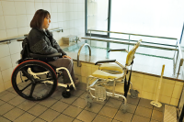

大浴場の他に、家族風呂が１３ヵ所ありその内一つが介護風呂です。シャワーキャリー、シャワーチェアがあり壁などに手すりが付いていました。浴槽のフチは腰かけるのにいい高さで幅もあり床も滑りにくそうで安全に皆生温泉を楽しめる浴室です。

画像：手すりの付いた浴室シャワーブース

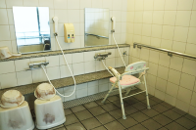

露天付気泡風呂

画像：ジャクジーの泡が立っている湯船

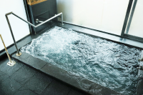

露天風呂付の気泡風呂は、ジャグジーの泡が気持ちよさそう！ 埋込型で私は難しいですが、このタイプが使いやすい方にはおすすめです。浴室への扉が開き戸なので同行者のサポートが必要になりますが、大きな段差なく露天風呂へ行けるのは珍しくて嬉しい♨

画像：露天風呂の様子

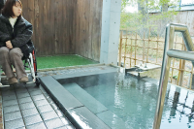

【ＫＡＩＫＥテラス】

皆生温泉街に誕生した複合施設。体験施設＆カフェ、ゴルフシミュレーション、天ぷら屋さんが集まった注目スポット。

手作り体験と　ショップ・カフェを楽しむ

結Musubi ゆう・むすび

一つ一つを丁寧に作る伝統工芸を通して、SDGｓと皆生温泉の再生に貢献するのが施設のテーマ。陶芸や機織りなどの伝統工芸の手作り体験を受け付けているほか、館内のカフェでこだわりのコーヒーやスイーツを楽しめる。

住所：鳥取県米子市皆生温泉4丁目22の33（KAIKEテラス内）

電話：0859の21の3131

営業時間：月曜・火曜日11時30分から20時、金曜・祝祭日前日11時30分から22時、土曜日10時から22時、日曜日10時から18時

定休日：毎週水曜日・木曜日

バリアフリーデータ

駐車場身障者用1台（有料）

入口段差なし（スロープ）

自動ドア

車いす対応トイレ1ヵ所

テーブル席あり（ウエ72センチ・シタ63センチ）

KAIKEテラス裏側のタイムズ（有料駐車場）は買い物をすると2時間無料のサービス券あり

カフェのカウンターテーブル席（高さ上100センチ・下97センチ）

点字ブロックあり

画像： KAIKEテラスの外観

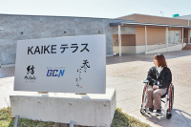

画像： KAIKEテラスの駐車場

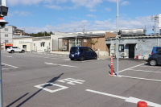

併設する有料駐車場に身障者用駐車場１台あり。KAIKE テラス１店舗利用で２時間無料。

画像：ゆう・むすびの入口スロープ

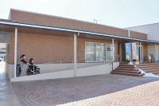

入口にスロープが付いており段差なく入店できます。オストメイト対応バリアフリートイレもあるので安心です。

ゆう・むすび内のカフェ

画像： カフェスペース

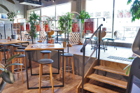

カフェの座席は階段を上がるか、高さの高いテーブル席を利用しますが、車いすの方は体験スペースの高さの丁度良いテーブル席を使用できます。

画像：コーヒーとソフトクリームを前にニッコリ

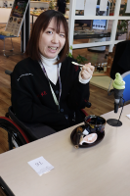

茶筅でまぜると風味が変わる珈琲。和の器で贅沢なひと時。

画像：ソフトクリームミックス（500 円）

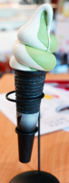

ソフトクリームは竹炭が含まれた黒いコーンと濃厚な宇治抹茶とミルクが上品でとろけました！

ショップ

画像：広い店内

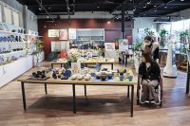

伝統工芸品を中心に販売されていました。商品は低めに並んでいて見て回るのが楽しかったです。一つ一つ表情が違う焼き物が素敵でうっとりしてしまいました♡

手作り体験教室

画像： 説明を聞くカナコ

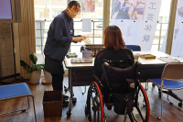

機織りや陶芸などを気軽に体験することができ、今回絵付け体験をしました。コップと皿どちらかを選び、パステルと筆で自由に描くことができます。

画像：真剣に絵を描くカナコ

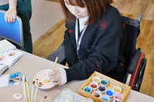

画像：器がずれないようスタッフが支えている

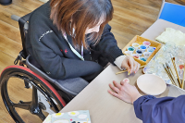

画像：描き終わった器を見てにっこりするカナコ

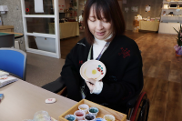

難しいところはスタッフの方がサポートしてくれます。器が動き描きにくそうな私の様子を見て器を押さえてくれたり、絵具を使いやすい位置にしてくれたりと細やかな気配りがありました。焼き上がりに２週間から１ヵ月かかります。焼き上がった器は落ちついた色味がとっても気に入りました。

画像：目玉焼きが描かれた完成の器

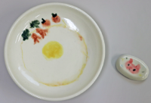

絵付け体験（4,000円）

山陰の食材を　天ぷらで味わう

天ぷら　にしむら

ＫＡＩＫＥテラス内にある天ぷら専門店。落ち着いた雰囲気の中、職人の丁寧な調理を目の前にいただく天ぷらは絶品。本格天ぷらを味わえるランチも、ゆっくり堪能できる夜のコースも贅沢で心地の良いひと時を過ごせる。

住所：鳥取県米子市皆生温泉4丁目22の33（KAIKEテラス内）

電話：0859の30の2890

営業時間：昼：11時30分から14時、夜：17時から22時（要予約）

定休日：木曜日

バリアフリーデータ

駐車場身障者用1台（有料）

入口段差なし

自動ドア（幅90センチ）

洋式トイレ

テーブル席あり（ウエ70センチ・シタ67センチ）

KAIKEテラス裏側のタイムズ（有料駐車場）は食事すると2時間無料のサービス券あり

カウンター席（高さ上71センチ・下67センチ）

結Musubi側にオストメイト対応バリアフリートイレあり

画像：天ぷらにしむらの外観

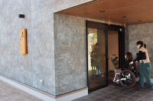

画像：店主が天ぷらを揚げている

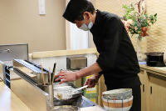

画像：テーブル席とカウンター席の店内

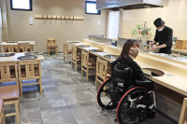

入口・店内共にフラットで、通路幅もしっかりと確保されており車いすでも余裕で移動できます。車いすのまま利用できる低めのカウンター席とテーブル席がありました。カウンターに座ると調理の様子が見られ食欲がそそられます。

画像：天丼（1,500 円）

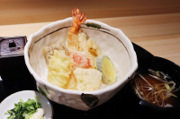

画像：天ぷら膳（2,500 円）限定５食

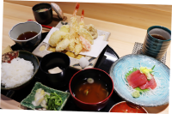

画像：カウンターでえび天を食べるカナコ

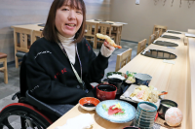

揚げたての天ぷらが提供され、衣はサクッと中はふっくら。油が軽くて感動するほど食べやすい！ 地物の食材を選ばれており、艶々なご飯にもこだわりを感じました。コース料理など夜がメインですが、相談により昼の対応も可能だそう。食で幸せを感じ、皆さんにお勧めしたいお店の一つになりました。

【カフェとベーカリー】

こだわり料理と　パンバイキング

cafe＆bakery　APLICO（あぷりこ）

バリアフリー・ユニバーサルデザインの店内で地元食材を使った地産地消の料理やパンを楽しめる。店頭で販売するパンは、なんと５０種類もあり、一部のパンは料理にプラスするとパンバイキングで食べ放題。

住所：鳥取県米子市上後藤8の9の23

電話：0859の48の0707

営業時間：10時から17時30分（ランチタイム11時から14時）

定休日：毎週日曜日※祝日の場合変動する可能性あり

バリアフリーデータ

駐車場身障者用

入口段差なし

自動ドア（幅92センチ）

テーブル席あり（ウエ70センチ・シタ67センチ）

車いす対応トイレ1ヶ所

パン売り場の通路最小幅71センチ

画像：あぷりこの外観

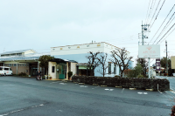

画像： あぷりこの駐車場

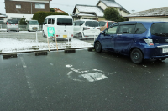

ハートフル駐車場が１台分あり、お店は段差なく入店できます。店内には車いす対応トイレもありました。

ベーカリー

画像：パンを選ぶカナコ

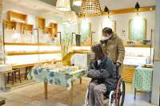

パン売り場は一部狭いところがありますが車いすのまま商品を選ぶことができました。材料に鳥取のものを取り入れたり季節に沿った可愛いパンがたくさんありました。

カフェ

画像：明るく開放的なテーブル席のカフェスペース

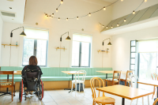

カフェはテーブル席。料理にパンバイキングをプラスすると種類豊富なパンが食べ放題！バイキング用のパンは低めに並べられ、通路幅が広いので車いすでも取りに行きやすかったです。パンを食べ比べて、気に入ったパンを買うこともできます♫

画像： パンバイキングのパンをとるカナコ

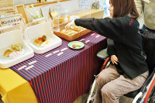

画像：今月のシェフのおすすめ魚料理　境港サーモンのグリル（スープ・サラダ付き1,780 円+ パン110 円）

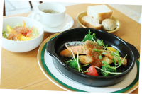

画像：月替わり大人のお子様ランチ（スープ・サラダ付き1,580 円+ パンバイキング330 円

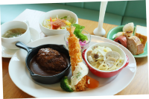

画像：テーブル席で楽しく食事を食べる

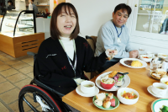

お料理は大山どりや境港サーモンなど地元食材が必ず入っており野菜もたっぷり使われてボリューム満点！お店で人気の大人のお子様ランチも色々な種類の品をいただけました。

【皆生温泉から車で30分　日本最大級の花の公園】

見どころいっぱい　春のフラワーパーク

とっとり花回廊

住所：鳥取県西伯郡南部町鶴田110

営業時間：9時から17時（最終入場16時30分）※夜間営業日は21時まで

電話：0859の48の3030

FAX：0859の48の3040

定休日：4月から6月は無休

料金：大人：1,200円（①1,080円、②960円）小中学生：600円（①540円、②480円）※4月の価格。月や時間帯によって料金変動あり。※（ ）は団体料金 ①10名以上、②20名以上※障がい者手帳、要支援・要介護の認定、特定医療費（指定難病）医療受給者証の証明書提示で本人とその介助者は無料。

バリアフリーデータ

駐車場身障者用

入口段差なし

エレベーター使用可

貸出用車いす37台

オストメイトＢＦトイレ5ヵ所

車いす対応トイレ8か所

テーブル席あり（ウエ71センチ・シタ68センチ）

障がい者手帳割引

スタッフのサポート可

身障者用駐車場19台（内雨除けシェルター付き駐車場2台）

貸出用具車いすの他シルバーカー、ベビーカーあり

バリアフリートイレ５ヵ所にユニバーサルシートあり

点字ブロックあり

団体の場合スタッフの説明可

画像：入口のモニュメントの前でポーズを決めるカナコ

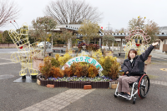

駐車場

画像：広い車いす専用駐車場

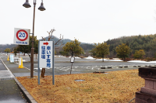

画像：屋根付き身障者用駐車場

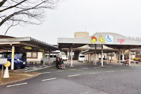

屋根付きの身障者用駐車場が２台分。他の車いす専用駐車場も広々としています。

画像：入口ゲート点字ブロックがある

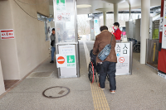

画像：貸出用車いす

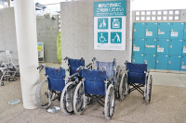

貸出用車いすが３０台以上完備され、長距離を歩くことが不安な方にも安心です。車いす対応のトイレも各建物にあります。新しいトイレに改修されているところもあるので気持ちがいいです。

展望回廊

画像： 展望回廊の通路

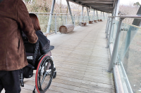

展望回廊は段差や傾斜もなくバリアフリー。屋根付きなので天候に左右されないのも嬉しい。各所にベンチがあるので休憩しながら自分のペースで観覧できます。

画像：展望回廊から景色を眺めるカナコ

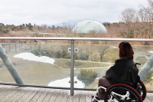

天気が良い日は大山がよく見えます！

画像：再現された大きな根っこ

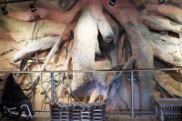

「地下の世界」には巨木の根や化石などが再現され、リアルな根っこは大迫力で力強さを間近で見ることができました。

レストラン

画像：大きな窓が開放的なレストラン

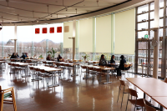

画像：大地のハーブ鶏 唐揚御膳（1,200 円）

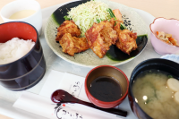

画像：鳥取県産大山豚のソースかつ丼（1,100 円）

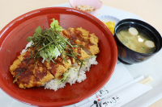

画像：

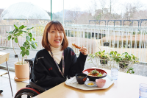

広々とした全席テーブル席で、大きな窓から景色を眺めながら食事がいただけます。セルフですがスタッフの方が配膳を手伝ってくれました。大山豚や大山どりなど地元の食材を使ったメニューもあり、ボリュームたっぷりで大満足でした。

地上の遊歩道

画像：遊歩道はアスファルトの坂道

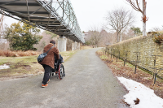

フラワートレイン

画像：花いっぱいの園内を走るフラワートレイン

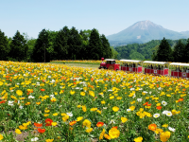

所要時間約１５分で園内を一周する列車。車内では見どころのアナウンスがある（乗車料金別途大人４００円・小中学生２００円）

画像：園内を走行するフラワートレイン

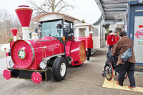

地上の園内はとても広く遊歩道は坂のアップダウンがあるのですが、フラワートレインに乗れば楽にぐるっと園内一周できるのでとてもおすすめです！

画像：フラワートレイン乗車時のステップ2段（26センチと28センチ）

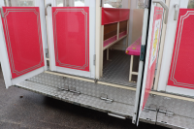

座席２列目以降は背もたれを手すり代わりにでき、足元に空間があるので乗り降りしやすい

画像：トレインに乗りガッツポーズをするカナコ

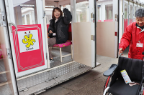

乗り口に２段の段差がありましたが、同行者に介助してもらい私は簡単に移乗できました。スタッフの方も「介助しますよ」と言ってくれたり踏み台を用意してくれたりと心遣いが嬉しかったです。

フラワードーム

画像：スロープの通路を下る

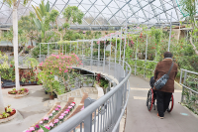

２ヵ所のドームは観覧ルートがスロープになっており段差なくゆったり植物を見ることができます。回廊をつなぐ建物は全てエレベーターがあるので車いすで移動できます。

画像： 1階中央の大きな南国の花

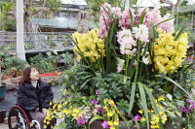

園内中央にあるフラワードームは大きな空間の温室で一年中鮮やかなお花を楽しめます。１階のソフトクリームの売店にある二十世紀梨のソフトをぜひ食べてみて！

画像：鳥取県産二十世紀梨の梨ソフトクリーム（４００円）

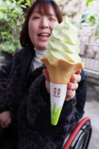

梨の果汁感が強くジェラートのようにサッパリ！

東館

画像：小さなフラワートレインを囲む百合の花

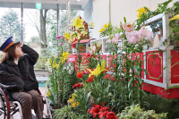

艶やかなゆりの花を一年中観賞できます。

南館

画像：木を見上げるカナコ

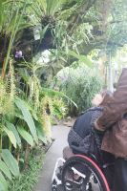

南館のドームは南国の植物が茂っておりまるでジャングルの中にいるよう。

クリスタルロード

画像：ビオラとパンジーを見るカナコ

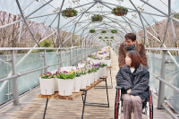

回廊のクリスタルロードで企画展が開催されたり、プロムナード橋はブランコで写真映えするスポットも。通路にも色々な工夫があり見どころたくさん！

プロムナード橋

画像：色とりどりの花

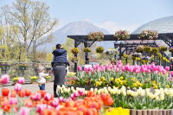

特集　　おわり

バリアフリーな外出をサポートする団体・WEBサイト

松江/山陰バリアフリーツアーセンター

各地の観光ボランティアガイド組織や、宿泊施設、交通事業者等と連絡をとりながら、それぞれのサポートサービスをつなぎあわせます。旅行する際に訪れるといいスポットのアドバイス、旅行日程、行程のアドバイス、宿や飲食施設のご紹介を行っています。ご相談、介助のコーディネートの費用は、無料となっています。ぜひ、お気軽にご相談ください。

お問い合わせ（PCエコステーション・ゆうあい内）

《平日》電話：080の3873の4220　ファックス：0852の27の7447

受付時間：九時から十八時まで

Eメール：info@tekuteku-sanin.com

山陰各地の観光施設、宿泊施設、交通機関のバリアフリー情報満載サイト　てくてくサンイン

リンク先ＵＲＬ→http://tekuteku-sanin.com/

全国のバリアフリー観光・ユニバーサルツーリズム相談センター

障がい者の旅行を、観光地の側で受け入れ支援する取り組みが広がっています。下記の団体では、観光施設や宿泊施設のバリアフリー調査を行い、その情報発信をしたり、訪れる障がい者に対して、人的サポートを行うなどの取り組みを行っています。

（北海道・旭川）カムイだいせつバリアフリーツアーセンター　電話　0166の38の8200

（北海道）一般社団法人　日本UD観光協会　電話　011の788の4170

（仙台）仙台バリアフリーツアーセンター　電話　022の726の7503

（秋田）秋田バリアフリーツアーセンター　電話　018の838の4188

（山形）山形バリアフリー観光ツアーセンター　電話　0238の20の6125

（福島）ふくしまバリアフリーツアーセンター　電話　024の531の6428

（福島）いわきユニバーサルツーリズムセンター　電話　0246の68の8927

（東京・関東）高齢者・障がい者の旅をサポートする会　電話　070の5081の7404

（東京）ユニバーサルツーリズムセンターむさしの　電話　042の315の3261

（神奈川）湘南バリアフリーツアーセンター　電話　050の3161の1185

（新潟）新潟ユニバーサルツーリズムセンター　電話　025の311の1809

（新潟）柏崎ユニバーサルツーリズムセンター　電話　0257の47の7229

（富山）富山ユニバーサルツーリズムセンター　電話　076の454の7822

（石川）石川バリアフリーツアーセンター　電話　076の255の3526

（静岡）高齢者・障害者の西伊豆旅行サポートセンター　ラクタビスト　電話　0558の52の4730

（愛知）チックトラベルセンター　ハート トゥー ハート　電話　052の222の7611

（三重）伊勢志摩バリアフリーツアーセンター　電話　0599の21の0550

（滋賀）滋賀ユニバーサルツーリズムセンター　電話　077の569の4777

（京都）ユニバーサルデザインセンター京都　Eメール　kyoto-kanko@udc.kyoto.jp

（大阪）大阪ユニバーサルツーリズムセンター　電話　06の6195の9056

（大阪）泉州ユニバーサルツアーデスク　電話　072の472の2329

（奈良）奈良バリアフリー観光ツアーセンター　電話　0742の62の0151

（兵庫）しゃらく　電話　078の735の0163

（兵庫）神戸ユニバーサルツーリズムセンター　電話　078の381の6470

（兵庫）姫路ユニバーサルツーリズムセンター　電話　079の224の8803

（兵庫）こひつじクリニック　電話　0120の96の8323

（鳥取）トラベルフレンズとっとり　電話　070の5675の4483

（島根）松江/山陰バリアフリーツアーセンター　電話　080の3873の4220

（徳島）徳島ユニバーサルツーリズムセンター　電話　088の635の9292

（高知）高知県バリアフリー観光相談窓口　電話　088の824の0227

（福岡）福岡・九州UD情報センター　電話　092の624の0888

（佐賀）佐賀嬉野バリアフリーツアーセンター　電話　0954の42の5126

（長崎）長崎県ユニバーサルツーリズムセンター 電話　0957の46の3773

（大分）別府・大分バリアフリーツアーセンター 電話　090の6633の4882

（熊本）くまもとユニバーサルツーリズムセンター　電話　096の344の5539

（鹿児島）かごしまバリアフリーツアーセンター　電話　0995の73の3669

（沖縄）沖縄バリアフリーツアーセンター　電話　098の858の7760

バリアフリーな外出をサポートする団体・WEBサイト　おわり

交通機関・宿・トイレ　観光バリアフリーデータシート［米子エリア］

鉄道

JR米子駅

入口自動ドア。点字ブロックあり。駅入口から改札口まで段差なし。改札口からホームまではエレベーターがあり段差なく移動可能。オストメイト対応バリアフリートイレが改札内、改札外ともに１ヵ所ずつあり。

JR伯耆溝口駅

無人の地上駅。入口自動ドア。点字ブロックあり。駅入口からホームまで段差なし。バリアフリートイレ1 ヵ所あり。

JR西日本お客さまセンター　介助のご依頼

おからだの不自由なお客様のサポートダイヤル：0570の00の8989（有料） 受付時間：8時から20時、年中無休

飛行機

鳥取砂丘コナン空港

身障者用駐車場が９台。入口から搭乗口まで段差なし。１階ロビーから２階ロビーまではエレベーターで移動可能。オストメイト対応バリアフリートイレは１階到着ロビーに１ヵ所、２階搭乗待合室内に１ヵ所の計２ヵ所。点字ブロック、トイレ入口に触知案内板設置あり。階段手すり、点字シール設置あり。

お問い合わせ：鳥取空港ビル株式会社　電話：0857の28の1402

米子鬼太郎空港

身障者用駐車場が９台。１階にバリアフリートイレ３ヵ所（内オストメイト対応が２ヵ所）、２階に４ヵ所（内オストメイト対応トイレが２ヵ所）、3階にオストメイト対応バリアフリートイレが１ヵ所。航空会社カウンターにて館内で利用できる車いすの貸出１０台あり。

お問い合わせ：米子空港ビル株式会社　電話：0859の45の6123

館内に車いすトイレのある宿泊施設

米子市

皆生松月　電話：0859の31の1100

米子市

スーパーホテル米子駅前　電話：0859の32の9000

米子市

ANAクラウンプラザホテル米子　電話：0859の36の1111

米子市

皆生グランドホテル 天水 　電話：0859の33の3531

米子市

いこい亭菊萬　電話：0859の38の3300

バリアフリールーム（車いす対応トイレ付客室）のある宿泊施設

米子市

ホテル ルートイン米子 　電話：050の5576の7803

米子市

ベイサイドスクエア皆生ホテル 　電話：0859の35の0001

米子市

皆生游月 　電話：0859の31の0080

米子市

おーゆ・ホテル 　電話：0859の31の3333

交通機関・宿・トイレ　観光バリアフリーデータシート［米子エリア］　おわり

盲導犬ハダルと矢野のよもやま話

山陰鉄道発祥の地

米子は、山陰地方の鉄道の発祥地だという事をご存じだろうか。山陰の最初の鉄道は、１９０２年（明治３５年）１１月１日に開業した。物資の陸揚げ地である境港から、陸軍軍馬補充部のあった富長村（現大山町富長）にも近い御来屋（みくりや）の区間である。開通に尽力したのは、米子の豪商・後藤快五郎だ。特に鉄道敷地の用地買収に奔走し、私財も投じた。後藤駅や後藤総合車両所はその功績を称えて名前を冠したのである。米子市内を巡るとあちこちで開通当時の歴史を感じる事ができる。ＪＲ米子駅には山陰鉄道発祥の地として蒸気機関車の動輪と客車の車輪のモニュメントが展示されているし、１９２４年（大正１３年）に開通し、“チンチン電車”と呼ばれ親しまれていた法勝寺（ほっしょうじ）電車で走っていた、国内に現存する最古の木造客車「フ５０号客車」が米子市元町商店街パティオ広場に、南部町の複合施設キナルなんぶに「デハ２０３号」が展示されている。その土地で活躍した車両をその土地で見ることは、ゆかりの地を巡る時の醍醐味であろう。

【矢野 健 プロフィール】 40代後半に難病の網膜色素変性症を発症した。弱視の視覚障がいで盲導犬ハダルとともに生活している。趣味は、匂いのある花木を植えること。

盲導犬ハダルと矢野のよもやま話　おわり

（広告）

**サンベ電気株式会社**

しまねの街を創る・ひとを創る・笑顔を創る

一般家庭向け電気工事

店舗ビル新築工事及び改修・リフォーム工事

公共施設及び大型電気設備工事

電気関係の工事事業なら何でも対応いたしております。お気軽にご相談ください。

住所：郵便番号 690の0017 島根県松江市西津田十丁目13番36号

電話： 0852の27の1008

ファックス：0852の27の1553

あいサポートなどのバリアフリー資格を取得しています。

サンベ電気で検索。

**TechnoProject**

生きるを良くする技術欲。

**有限会社ともみ工房**

VFチェア、福祉用具販売、製作、介護保険レンタル事業。

住所：郵便番号690の2404　島根県雲南市三刀屋町三刀屋1129の4

電話：0854の47の7283

ホームページ　<http://tomomi-k.com/>

**リコージャパン株式会社　島根支社**

リコージャパンはSDGs（持続可能な開発目標）を支援しています。

住所：郵便番号690の0038　松江市平成町　182の27

電話：0852の21の9001

**セラピースペースながしま**

脳梗塞、脳性麻痺から腰などの痛みなどに保険外にて個別リハビリを提供。病院で作業療法士として30年以上務めた知識と技術。

住所：島根県安来市安来町1622の2

お気軽に相談ください！

電話：090の7548の8677

ホームページ　<https://www.yasugits.com/>

**三瓶山（さんべさん）の天然水　さひめの泉**

モンドセレクション金賞　2年連続受賞！　天然ミネラル「シリカ」たっぷりで女性・子供にやさしいお水です。

電話：0120の837の014

ホームページ　<http://www.sahime.jp/>

**ぐるっと松江　堀川めぐり**

ふれあい広場乗船場にスロープ、車いす対応トイレ完備。船頭は定期的にバリアフリー研修を受講！

料金：大人一名（中学生以上）　1500円、障害のある方　800円

小人（小学生）　800円、障害のある方　400円

※団体20名以上　大人　1300円、小人　700円

遊覧時間約50分

堀川遊覧船　管理事務所

電話：0852の27の0417

ホームページ　<http://www.matsue-horikawameguri.jp/>

**ホンダカーズ島根東**

バリアフリーなお店づくりに力を入れています。

店内は広々空間でキッズスペースも完備。身障者用駐車場や多目的トイレが設備されているなど、車いす利用者にも安心。

普段の生活にもしっかり使える知恵と工夫

N BOX　スロープ車いす仕様（非課税）

全タイプで4WD車をお選びいただけます

車いすの方を含め最大4名乗車可能です。

松江東店

住所：松江市西津田4の2の8

電話：0852の26の0630

営業時間：9時30分から18時（令和2年4月から）

定休日：水曜、第2・第4火曜

黒田店

住所：松江市黒田町434の1

電話：0852の59の9650

営業時間：9時30分から18時（令和2年4月から）

定休日：水曜、第2・第4火曜

学園店

住所：松江市学園1丁目19の16

電話：0852の28の0701

営業時間：9時30分から18時（令和2年4月から）

定休日：水曜、第2・第4火曜

**株式会社ミック**

より安全に、より安心なコンピューターネットワーク環境をご提供します。

外部からの不正侵入を防御！内部からの情報漏洩を防御！危険なサイトへの通信を遮断！

インターネット上の不正なアクセスなどから、皆様の大切な資産情報を守ります。それが…システム Netstableシリーズです。

一人ひとりの「働き方」を支援する…

新しい時代に向けて磨きをかけた新シリーズ　FUJIFILM Apeos®

住所：松江市学園南2の10の14　タイムプラザビル一階

電話：0852の27の0329

ファックス：0852の27の0376

支店／出雲・雲南・浜田・益田

ホームページ　<http://www.mic-ltd.co.jp/>

**山陰合同銀行**

地域の夢、お客様の夢をかなえる創造的なベストバンクを目指して

ごうぎんでは知的障がい者が専門的に就労する事業所「ごうぎんチャレンジドまつえ」を運営し、事業所の職員が描いた絵をノベルティーなどに使用しています。

ホームページ　<http://www.gogin.co.jp/>

**松江アーバンホテルグループ**

松江アーバンホテル・松江ニューアーバンホテルには「サービス介助士」の資格を持ったスタッフがおります。お気軽にお声がけください。

松江アーバンホテル　電話：0852の22の0002

松江ニューアーバンホテル　電話：0852の23の0003

松江アーバンホテルレークイン　電話：0852の21の2424

ホームページ　<http://www.matsue-urban.co.jp/>

**松江しんじこ温泉なにわイッスイ**

平成28年度バリアフリー・ユニバーサルデザイン推進功労者表彰 内閣府特命担当大臣表彰優良賞受賞

IAUD国際デザイン賞2020金賞受賞

水と雲が描く美しい情景を味わい、誰もが安らげるバリアフリーフロアを。

2021年12月リニューアルオープン！

バリアフリーユニバーサルデザイン客室

誰もが安らげるバリアフリーフロア

・リニューアルをした5階のフロアは、5部屋とも段差がなく間口も80センチ以上あります。

・うち２部屋は、トイレ・洗面・浴室も、車いすでの回転が可能な空間で浴槽にはバスリフトの取り付けが可能です（要予約・無料）。

※バリアフリー基準は各部屋異なります。

・男女大浴場で「リフト付シャワーキャリー」がご利用いただけます。（要予約・無料貸出）

※露天風呂には段差がございます。

・お食事は、夕朝食ともバリアフリーの「個室会食場」をご用意いたします。

５階の全室が露天（展望）風呂付き客室です。客室ごとに異なるデザインの５部屋は、宍道湖の景色が一望できる非日常空間です。大切な人との時間を誰にも邪魔されず、のんびりお過ごし下さい。また、身体が不自由なお客様やご年配のお客様にも利用しやすいように、これまでにも増して「バリアフリー（ユニバーサルデザイン）」に取り組みました。これからも「障がいのある人もない人もみんなで一緒に泊まれる温泉宿」を目指してまいります。

大浴場もリフト付きシャワーキャリーが設置され、今まで行けなかった大きいお風呂に入ることができます。「水の三／水の六」のお部屋はバスリフトで入浴できるようになり同行者の負担も少なく、くつろげる時間が増えそう！（カナコ／車いす使用）

「水の五」のお部屋は、視覚障がい・聴覚障がいにも配慮されたバリアフリールーム。点字など触って分かる工夫や、部屋や窓から見える景色の音声案内は初めての体験！（エミ／視覚障がい）

住所：島根県松江市千鳥町63　松江しんじこ温泉

電話：0852の21の4132

ファックス：0852の21の4162

Eメール：naniwa@web-sanin.co.jp

**有限会社ケーネット**

消防用設備 設計・施工・保守管理

放送、インターネット、ナースコールなどの通信に関わる工事も承っています

住所：郵便番号690の0048　松江市西嫁島3の5の6

電話：0852の23の7119

FAX：0852の23の7108

**太陽水道工事**

バリアフリーリフォームしています！

水回り・住まいの困りごと何でもご相談ください！

ホームページ<https://taiyousk.co.jp/>

**東出雲観光バス**

車椅子のまま乗れるリフト付き大型バスで旅をサポート！

乗務員はあいサポーター研修を受けています！

・リフト付き大型バス　［定員］４９名：正座席４９名＋補助席なし　車椅子利用時 最大６台乗車

・リフト付き大型バス　［定員］４５名：正座席４５名＋補助席なし　車椅子利用時 最大４台乗車

・リフト付きマイクロバス　［定員］２０名：正座席１５名＋補助席5名　車椅子利用時 最大２台乗車

大型バス以外にも、車椅子対応のユニバーサルデザインタクシー1台あり！

私たちは、誰もが気軽に移動を楽しめる社会を目指しています

リフト付き観光車両の保有数は山陰で最多

住所：郵便番号699の0101　 島根県松江市東出雲町揖屋611の5

電話：0852の52の2081

FAX：0852の52の2205

ホームページ　東出雲観光バス　で検索

**医療法人　いきいきクリニック**

いきいきとした生活に貢献するクリニックを目指して

泌尿器科・内科・形成外科・血液透析

院長：横木広幸　副院長：別府昌子

※初診受付は、診察時間終了の１時間前までに受付をお済ませください。

★火曜 16時から17時休診

※最終受付時間は、午前・午後とも診察終了30分前です。

※その他の休診日は、盆（8月13日から8月15日）年始年マツ（12月29日から1月3日）

※泌尿器科受診希望で初診の方は、来院の１時間前には排尿を済ませて、尿を溜めた状態でいらしてください。

電話：（0852）27の1551

住所：松江市東津田町1768の2／バス停：県合同庁舎（徒歩5分）

**中村ブレイス株式会社**

世界の障がいを持つ方に、笑顔と希望を！

義肢、装具、人工乳房、医療用具の製造・適合業務を行っています。

住所：本社　郵便番号694の0305　島根県大田市大森チョウ ハ132

東京事務所　郵便番号158の0097　東京都世田谷区用賀4の10の3　世田谷ビジネススクエアヒルズ2　2階の25号

電話：0854の89の0231

ファックス：0854の89の0018

ホームページ　<http://www.nakamura-brace.co.jp/>

Eメール　nakamura@nakamura-brace.co.jp

**公益社団法人　鳥取県観光連盟**

とっとり旅

【公式】鳥取県観光・旅行情報サイト

<https://www.tottori-guide.jp/>

**とっとり花回廊**

バリアフリー対応　五感で楽しむフラワーパーク

とっとり花回廊で検索。

**NPO法人山陰福祉の会**

農福連携でさつま芋を地域の名産品を目指す

San-Fuku事業所

住所：米子市福市1850の2

電話：0859の21の9789

自家製焙煎珈琲、薪焼きＰｉｚｚａとパスタ、（パティシエが作る）スイーツが楽しめるレストラン

さんふくフォレスタ（FORESTA）

住所：米子市上福原317の1

電話：0859の33の7747

eスポーツとデリバリー専門店

さんふく楽団（エルフの森）

住所：米子市法勝寺町７０ ダラズクリエイトボックス内

電話：0859の21の7416

自家製手打ち　製麺のうどん屋

さんふく事業所（うどんマルコ）

住所：米子市日野町55

電話：0859の30の3057

（広告、終わり）

旅行者体験談・てくてくビヨリの感想

・初めててくてく日和を手にしました。とても良い冊子ですネ。家族に高齢の身障者がいて旅好きなので連れて行くのですが、バリアフリーホテルでもお風呂は先々でいろいろあり利用できないことが多い。ホテル近辺の高齢者施設と提携してもらって別料金払っても使用出来たらいいのにと思います。（神奈川県在住／タマハハさん）

・車いす対応の出来る施設を種にと捜していたら、国民宿舎が対応できると下見をしてやっと連れて行けることができました。早く情報を得ていたら、下見に行かなくてもよかったのですが。（広島県在住／H・Kさん）

・足の悪い家族も一緒に旅行に行ける希望の持てる情報誌でした！今号の特集の浜田ドライブ旅は、車いすでも進める道を詳しく載せてあったので、とても参考になります。暖かくなったら訪れてみたいです。（兵庫県在住／さっぷーさん）

てくてくビヨリに寄付をいただきありがとうございます。

佐野 知広様／坂原 敬文様／平本 映子様／亮吉丸様／山﨑 忠昭様／荒蒔 栄子様／古元 初枝様／藤原 真理子様　他４名

てくてくビヨリからのお願い

**応援寄付のお願い**

てくてくビヨリの発行は皆さまの寄付に支えられています。1口千円にて、てくてくビヨリ応援寄付を募っています。私たちの活動に賛同していただける方は、誌面内のはがきまたはEメール　tekutekubiyori@pjui.comにて、１、寄付数　２、お名前　３、電話番号　４、ご住所　をご記入の上お送りください。最新号と払込書を送付いたします。

**広告掲載ご協力のお願い**

てくてくビヨリ発行のために広告主の募集を行なっています。

てくてくビヨリは観光施設や旅行支援団体などを通じて山陰両県、全国各地に配布されています。掲載枠や料金など、詳しくは発行元のプロジェクトゆうあいまでお問い合わせください。

プレゼントのお知らせ

ご応募いただいた方から抽選で１名様に取材先のお土産セット、５名様に縁むすびバスマップすごろく＆てくてくビヨリ表紙絵ハガキセットをプレゼントします。

誌面内のはがき又はメール、ファックス、郵便はがきに、①住所　②氏名　③電話・ＦＡＸ番号　④バリアフリーに関する旅の感想、てくてくビヨリへのご意見、ご感想など　⑤てくてくビヨリ応援寄付をいただける方は口すう（一口千円）をご記入の上、プロジェクトゆうあい「てくてくビヨリ」係までご応募ください。

宛先はページしたの問合せ先をご参照ください。なお、当選の発表は賞品の発送をもって代えさせていただきます。

山陰へのアクセス

**飛行機の場合**

萩・石見空港：連絡バス

JR益田駅へ約10分

出雲空港：連絡バス

JR松江駅へ約40分、JR出雲市駅へ約25分

米子空港：連絡バス

JR米子駅へ約25分

鳥取空港：連絡バス

JR鳥取駅へ約20分

**電車の場合**

益田から津和野　約40分

浜田から出雲　約1時間10分

益田から出雲　約1時間50分

出雲から松江　約30分

松江から米子　約40分

米子から倉吉　約30分

倉吉から鳥取　約45分

鳥取から姫路　約1時間40分

米子から岡山　約2時間

スタッフ紹介

取材・編集スタッフ：田中 隆一、今泉 未希、ハラ 雅代、塩毛　絵里、北尾 可奈子、ワタナベ 栄子、村松 良介、矢野 健、神田 光子、寺田 誘次、坂本 剛、碧山 里絵

イラスト：石原　由貴

編集後記

おかげさまで、てくてく日和は創刊50号を迎えました。当初のエリアは島根県内でしたが着々と拡大して、中国地方に片足突っ込むときもあります。取材対象もバリアだらけの山や海も紹介しちゃってます。少し難易度の高い場所もありますが、行けるヒントになったり行ってみた気分を味わえたらなぁと思って制作しています。この冊子のデザインや表紙を描いているスタッフは創刊号から、リポーターも10年続けてくれています（編集長の無理難題をハイハイと聞きながら）。継続は力なり、これからも続けていけますよう、応援よろしくお願いします。（今泉）

発行元・問い合わせ先

特定非営利活動法人　プロジェクトゆうあい

郵便番号　690の0888　松江市北堀町35の14

電話：0852の32の8645

FAX：0852の28の1116

メール　[tekutekubiyori@pjui.com](mailto:info@pjui.com)

ホームページ　<http://project-ui.com/>